**Тема: Складывание бумаги. «Волшебный лес»**

**Бумажный туннель**

Вы когда-нибудь были в волшебнем зимнем лесу? Гуляли по его заснеженным тропинкам, любуясь огромными звездами?

У вас есть возможность сделать такой лес самим! Пригодится только бумага и талант искусного вырезальщика.

Остается лишь укутавшись в плед, пить горячий чай и мечтать...мечтать...

Размер работы 36*30см.

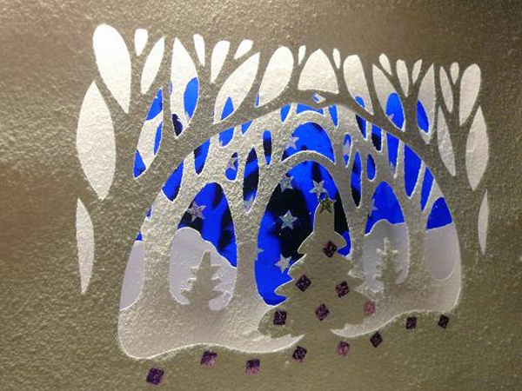

Техника называется "Бумажный туннель" и получается просто сказочный результат. На заднем фоне используется синяя фольга, что придает особую праздничность, глубину и дополнительные тени.

На лист картона наклеиваем фольгу и пайетки в виде голографических звезд и украшений для елочки.

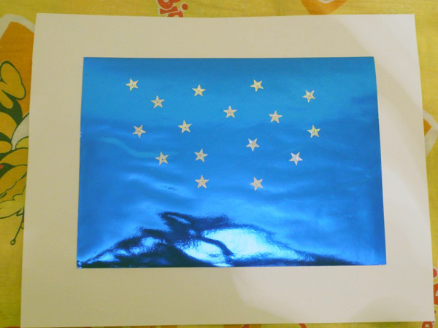

Из бумаги вырезаем заготовки. На каждый слой распыляем декоративный снег, получается настоящая зима!

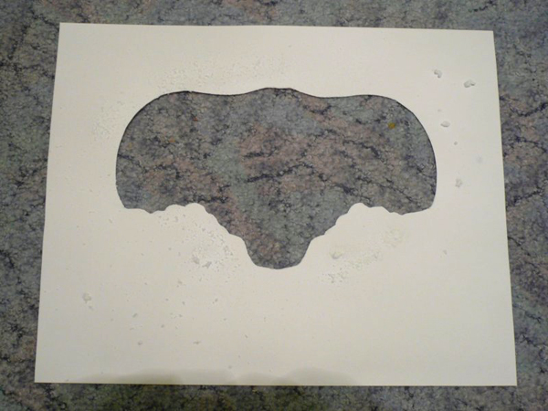

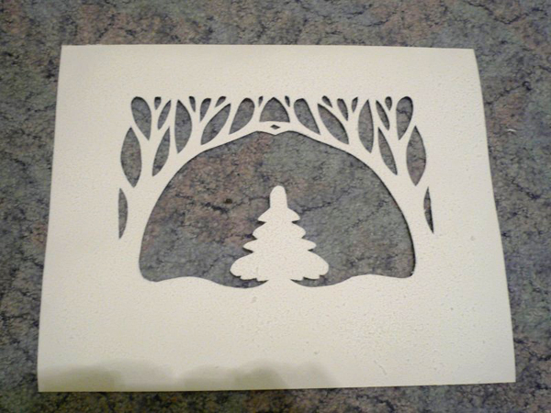

Затем, склеиваем слои, используя бумажную гармошку.

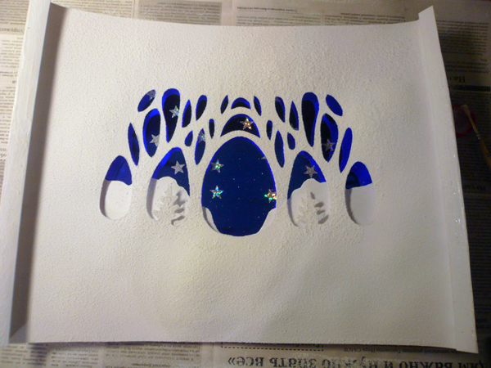

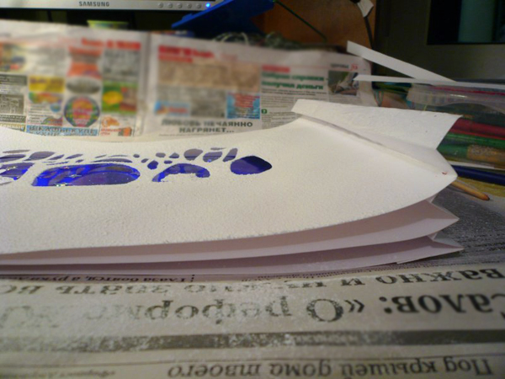

Вот так туннель выглядит сверху.

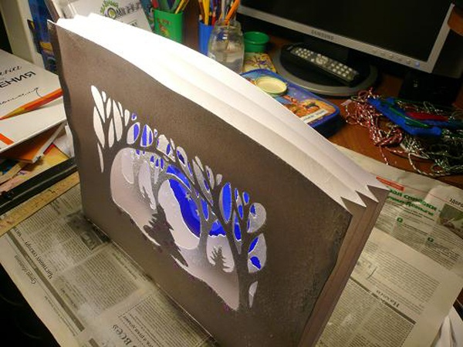

Вот так выглядит наш волшебный лес!

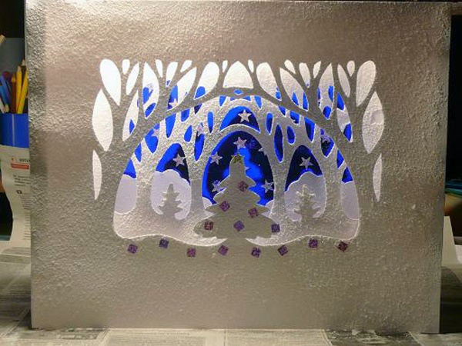

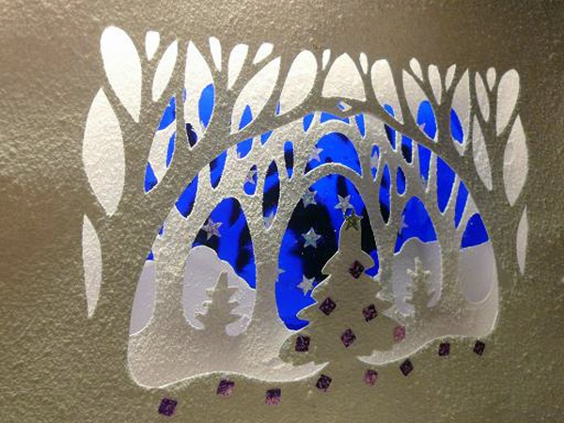

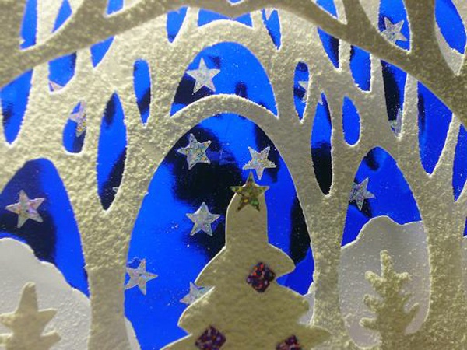

Вырезали по этим шаблонам.

